**KATA PENGANTAR**

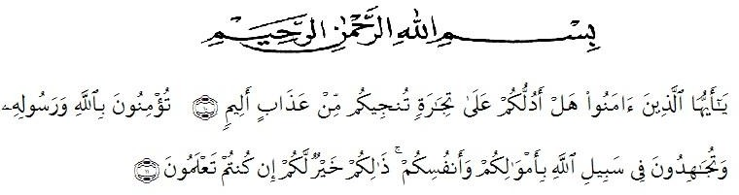

Artinya : “Hai orang-orang yang beriman, sukakah kamu aku tunjukkan suatu perniagaan yang dapat menyelamatkanmu dari azab yang pedih?(10). (yaitu) kamu beriman kepada Allah dan RasulNya dan berjihad di jalan Allah dengan harta dan jiwamu. Itulah yang lebih baik bagimu, jika kamu mengetahui.(11) (As-Shaff Ayat 10-11).

Dengan mengucapkan puji syukur kehadiran Allah SWT, yang masih melimpahkan rahmat, karunia dari ridho-Nya, sehingga saya dapat menyelesaikan Skripsi dalam waktu yang telah ditentukan.

Skripsi yang ditulis berjudul “***Analisis Manajemen Sarana Prasarana Dalam Meningkatkan Kinerja Pegawai pada Dinas Perkebunan Provinsi Sumatera Utara****”*. Penelitian ini bertujuan untuk mengetahui Analisis Manajemen Sarana Prasarana Dalam Meningkatkan Kinerja Pegawai Pada Dinas Perkebunan Provinsi Sumatera Utara.

Akhirnya, peneliti berharap semoga skripsi ini dapat bermanfaat bagi pihak yang memerlukan. Peneliti mengucapkan terima kasih kepada semua pihak yang telah memberikan masukan sehingga skripsi ini dapat diselesaikan. Oleh karena itu, pada bagian ini peneliti ingin menyampaikan terima kasih dan penghargaan sebesar-besarnya kepada :

1. Bapak Dr. KRT. Hardi Mulyono K. Surbakti Selaku Rektor Universitas Muslim Nusantara Al-Washliyah Medan.
2. Ibu Dr. Anggia Sari Lubis, SE, M.Si, selaku Dekan Fakultas Ekonomi.
3. Bapak Toni Hidayat, SE., M.Si Selaku Kaprodi Manajemen Fakultas Ekonomi.
4. Ibu Rukmini, SE., M.Si, Selaku Pembimbing pertama yang telah tulus dan ikhlas bersedia meluangkan waktu dan memberikan bimbingan serta dorongan semangat kepada peneliti sehingga menyelesaikan Skripsi ini.
5. Bapak Zamalludin Sembiring, SE., S.Pd., MH., Selaku Pembimbing kedua yang telah tulus ikhlas bersedia meluangkan waktu dan memberikan bimbingan serta dorongan semangat kepada peneliti sehingga menyelesaikan Skripsi ini.
6. Seluruh staf pengajar dan pegawai di Fakultas Ekonomi Jurusan Manajemen Universitas Muslim Nusantara Al-Washliyah Medan.
7. Terima kasih saya ucapkan kepada kedua orang tua saya, untuk Ibu dan Ayah saya yang telah memberikan motivasi, nasehat, cinta dan perhatian, kasih sayang, serta telah mendoakan dan memberikan semangat kepada saya agar dapat menyelesaikan Skripsi Penelitian ini.
8. Terima kasih buat sahabat saya dan teman-teman mahasiswa manajemen angkatan 2015 yang tidak bisa saya sebutkan satu persatu yang telah membantu dan memberikan dorongan kepada peneliti selama menyelesaikan skripsi ini.

Peneliti menyadari skripsi ini jauh dari kesempurnaan, oleh karena itu peneliti mengharapkan kritik dan saran dari pembaca guna penyempurnaan skripsi ini. Harapan Peneliti semoga penelitian ini bermanfaat bagi kita semua.

Medan, April 2022

Penulis

**ANNISA HASIBUAN**

NPM. 153114406